BAC S Amérique du nord 2011 http://labolycee.org
EXERCICE III : CONSTANTE DE RAIDEUR D’UN RESSORT (4 points)

Au cours d’une séance de travaux pratiques, on souhaite étudier les caractéristiques d’un pendule élastique.
Pour cela, on dispose d’un pendule élastique vertical constitué d’un ressort, de masse négligeable et de constante de raideur k, auquel on accroche un solide de masse m.
Le ressort s’allonge alors d’une longueur : une position d’équilibre est atteinte.
À partir de cette position d’équilibre, on étire le ressort verticalement puis on le lâche.
Le système effectue alors des oscillations libres de part et d’autre de sa position d’équilibre avec une amplitude X_{m} et une pseudo-période T.

Le schéma ci-dessous représente le dispositif : (a) (b) (c)
x
X_{m}
Pendule élastique vertical
O
L_{o}
L_{e}
-X_{m}
(a) Ressort à vide (longueur L₀)
(b) Ressort à l’équilibre : phase statique
(longueur L_{e})
(c) Ressort en oscillation : phase dynamique

La position du centre d’inertie du solide est repérée par son abscisse x dans le repère (O,). 

Intensité de la pesanteur : g = 9,8 N.kg⁻¹.

1. Étude statique

On mesure l’allongement du ressort pour différentes valeurs de masse m. Les résultats expérimentaux sont rassemblés dans le tableau suivant :

Masse m (10⁻³ kg) | 20 | 40 | 60 | 80 | 100
Allongement (10⁻² m) | 4,0 | 8,1 | 12,2 | 16,2 | 20,2

- Exprimer l’allongement en fonction de L₀ et de L_{e}.

- Établir, en justifiant, la relation entre m, g, k et à l’équilibre.

- En utilisant le graphique figure 1 de l’annexe II à rendre avec la copie, déterminer la valeur de la constante de raideur k du ressort.
2. Étude dynamique

Pour les même valeurs de masse m que dans la partie 1, on mesure avec un chronomètre la durée de dix oscillations. Les résultats expérimentaux sont donnés ans le tableau suivant :

Masse m (10⁻³ kg) | 20 | 40 | 60 | 80 | 100
Durée de dix oscillations (s) | 4,06 | 5,75 | 6,95 | 8,03 | 8,96

- Pour un oscillateur non amorti, l’équation différentielle vérifiée par l’abscisse x du centre d’inertie du solide s’écrit : .
Dans le cas présent, la solution de cette équation est : x = X_{m}.cos()
- Que représente T₀ ?
- Montrer que :.

- En réalité, l’amplitude du mouvement ne reste pas constante. Le mouvement est alors qualifié de pseudo-périodique.
- Comment évolue l’amplitude du mouvement au cours du temps ?
Comment le justifier ?
- À quelle condition, la pseudo-période T est-elle très proche de T₀ ?
Dans la suite de l’exercice, on considérera que cette condition est vérifiée.
- Comment procéder pour que la mesure de T soit la plus précise possible ?
- Choisir l’une des représentations fournies sur la figure 2 de l’annexe II à rendre avec la copie pour déterminer la valeur de k et la calculer.
ANNEXE II À RENDRE AVEC LA COPIE
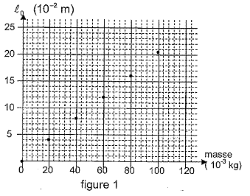
Exercice III :
constante de raideur du ressort
1. Étude statique
question 1.3

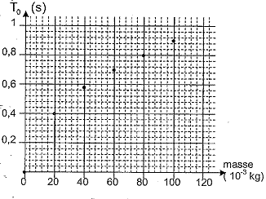
Exercice III :
constante de raideur du ressort
2. Étude dynamique
question 2.2.4

